Comparando el comando df es similar al comando ls en git bash.

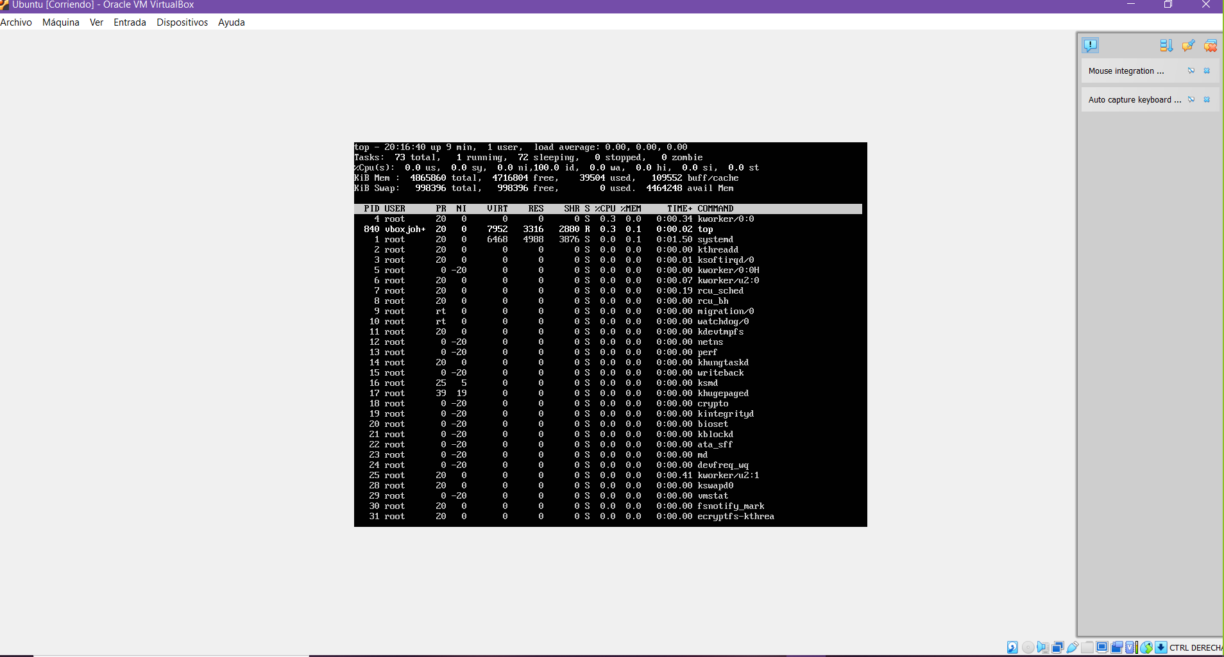

Comparando el comando top es similar al administrador de tarea de windows